
Список призов:
Суммарное количество баллов | Подарок
150 | Белоснежное офисное кресло из натуральной кожи с черными элементами CHAIRMAN Basic M  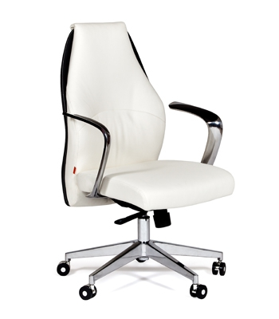
100 | Офисное кресло с обивкой из натуральной кожи черного цвета CHAIRMAN CH436  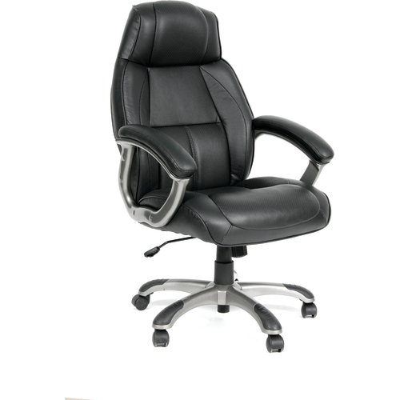
70 | Офисное кресло черного цвета с регулируемой высотой сиденья CHAIRMAN 668  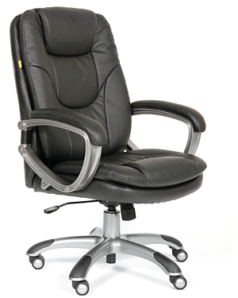
50 | Офисное кресло из искусственной кожи черного глянцевого оттенка CHAIRMAN 416  